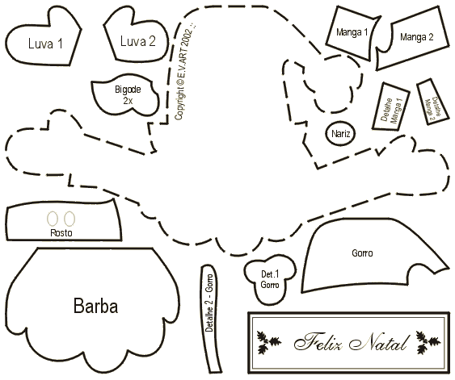

MOLDE DE PAPAI NOEL PARA ENFEITES GERAIS



